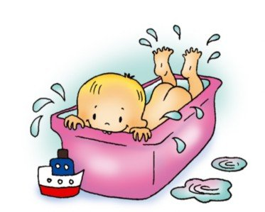
Посадите ребенка в ванну, попросите задержать дыхание, опустить лицо в воду. Проверьте: глаза остались открыты или закрыты? Ребёнок должен в воде научиться контролировать своё поведение.
Примеры заданий ребёнку
- Посмотри, как выглядят в воде игрушки
(игрушки разбросаны на дне)
- Сосчитай сколько игрушек на дне
- Посмотри, какого цвета в воде игрушки
- Выбери твою самую любимую игрушку
Вы уже догадались, что эти задания направлены на закрепление навыка погружения лица в воду и открывание глаз. Если ребёнок не может выполнить первого задания, «отступите» чуть-чуть «назад»
- Намочите губку или полотенце и, прикладывая к лицу, медленно выжимайте воду.
- Следующее, чуть более трудное задание: аккуратно зачерпните в свою ладонь горсть воды и спокойно полейте воду с ладони на лицо ребёнка.
- Не спеша, поливайте воду из кувшина на лицо, шею, на голову ребёнка.
- Ребёнок не должен стряхивать воду резкими движениями головы, закрываться руками.
Учимся дышать в воде и на суше.
Древние греки называли человека, который не умеет читать, считать и плавать, неграмотным. Если два первых навыка уже освоены, а плавать ребёнок ещё не научился, то сейчас – самое подходящее время
Начать обучение плаванию. Вам помогут простейшие упражнения на дыхание, ведь существует присказка: «Плавать умеет тот, кто владеет дыханием»

Задержка дыхания. Попросите малыша на счёт «Раз», «Два», «Три» задержать дыхание после обычного вдоха. Громко считайте вслух.
Длительная задержка дыхания. Делаем вместе глубокий вдох, задерживаем дыхание, считаем «про себя» до 7-8. Делаем выдох
Громкий выдох. Делаем глубокий вдох, задерживаем чуть-чуть дыхание, плотно сомкнув губы. После этого делаем быстрый энергичный выдох, пытаясь при этом громко произнести «ху!».
Листочек. Теперь давайте возьмём на ладонь небольшой листочек (можно бумажный). Просим ребёнка поднять ладонь до уровня подбородка, чтобы листочек оказался на расстоянии примерно 15 см ото рта. Пусть сдует его быстрым энергичным выдохом через рот. Получилось?
Надуй шар. Пусть малыш пробует надувать воздушный шарик, а мы на него посмотрим и похвалим Сопротивление воздуха, наполнившего шарик, и постоянное стремление шарика «сдуться» естественным образом заставляют ребёнка надувать шарик с помощью быстрых энергичных выдохов: условия отчасти аналогичны дыханию в воде.

